DOLCE SABATO…

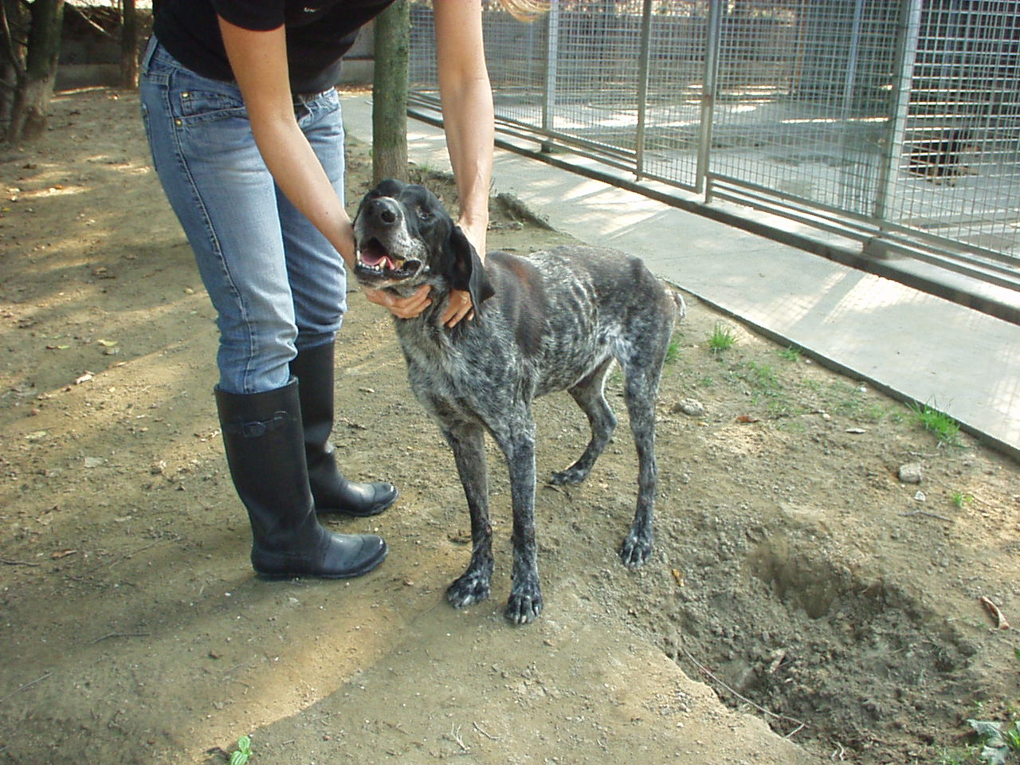 ..VOGLIAMO RICORDARTI COSì….
Vecchietto, acciaccato,
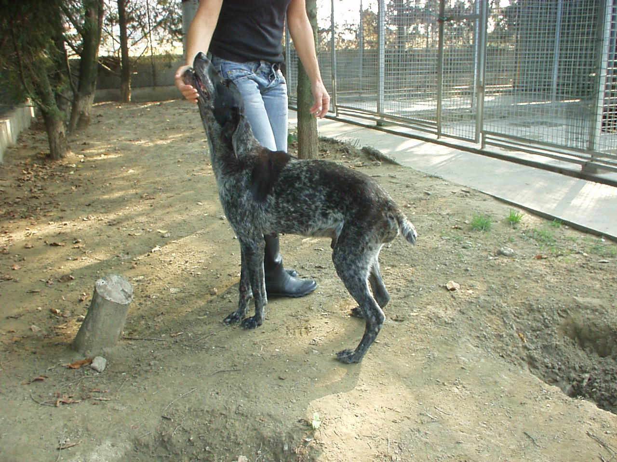

…e così desideroso di coccole, sempre alla ricerca di un contatto umano, tu che da qualche umano sei stato abbandonato..
Una nuova famiglia l’abbiamo tanto cercata, ma non sei stato fortunato, hai concluso la tua vita fra le sbarre.. Ora sarai libero di correre e guardarci dalle nuvole.

CIAO SABATO

